**Примесный уровень кобальта в сплавах Pb1-x-ySnxCoyTe**

**Шевченко И.В.**

*аспирант*

Московский государственный университет имени М.В.Ломоносова,физический факультет, Москва, РоссияE–mail: shevchenkoiv@my.msu.ru

В PbTe глубокие уровни примесей из первой половины ряда 3d переходных металлов (Sc, Ti, V, Cr) находятся в окрестности дна зоны проводимости, а уровни Fe и Ni – вблизи потолка валентной зоны. С ростом концентрации олова в Pb1-xSnxTe все эти уровни движутся вниз по энергии и могут достигать потолка «тяжелой» валентной зоны, приводя к увеличению термоэлектрической эффективности сплавов [1].



С целью обнаружения примесного уровня Co в настоящей работе исследованы гальваномагнитные свойства образцов из двух монокристаллов Pb1-x-ySnxCoyTe (x=0.08, y*=*0.01 и y=0.02) при вариации концентраций олова и кобальта вдоль них. Установлено, что во всех образцах уровень Ферми находится в валентной зоне. С ростом температуры происходит увеличение коэффициента Холла RH, а при увеличении содержания олова – его уменьшение, указывающие на уменьшение и увеличение концентрации дырок, соответственно. Так же, как и в сплавах, легированных Fe и Ni, эти результаты указывают на пиннинг уровня Ферми уровнем Co, расположенным в валентной зоне.



Для определения параметров примесного уровня кобальта в рамках двухзонного закона дисперсии Кейна по экспериментальным данным рассчитаны температурные зависимости коэффициента Холла во всех исследованных образцах и зависимости концентрации дырок и энергии Ферми при гелиевых температурах от концентрации олова в сплавах из двух исследованных слитков (1199 и 1083). Установлено, что в PbTe при T=4.2 K уровень кобальта может находиться чуть выше потолка валентной зоны и движется в глубь валентной зоны с ростом концентрации олова. Проведены оценки композиционного и термического коэффициентов движения уровня кобальта относительно потолка валентной зоны в сплавах Pb1-xSnxTe (x=0.05–0.15), а также предложена модель перестройки электронной структуры при изменении состава матрицы, предполагающая существенное (~15 мэВ) уширение примесного уровня, емкость и степень заполнения которого электронами зависит от концентрации примеси.

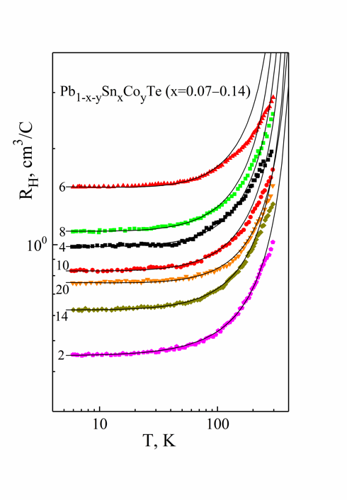 

***Рис. 1.***Температурные зависимости коэффициента Холла в образцах из слитка

1199 и зависимости энергии Ферми от концентрации олова в сплавах

**Литература**

1. Heremans J.P., et al. Enhancement of thermoelectric efficiency in PbTe by distortion of the electronic density of states // Science. 2008. V. 321 (5888). P. 554–557.